АКБАШСКАЯ ГЭС
Здание технологическое, пристройка помещения для дежурного персонала к зданию ГЭС Акбашская ГЭС
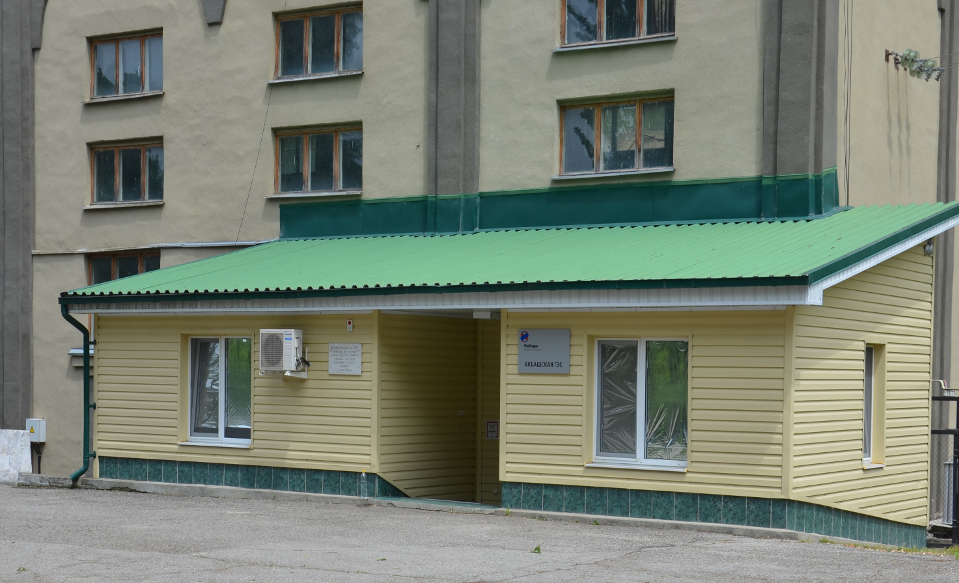

Здание производственное Акб.ГЭС.
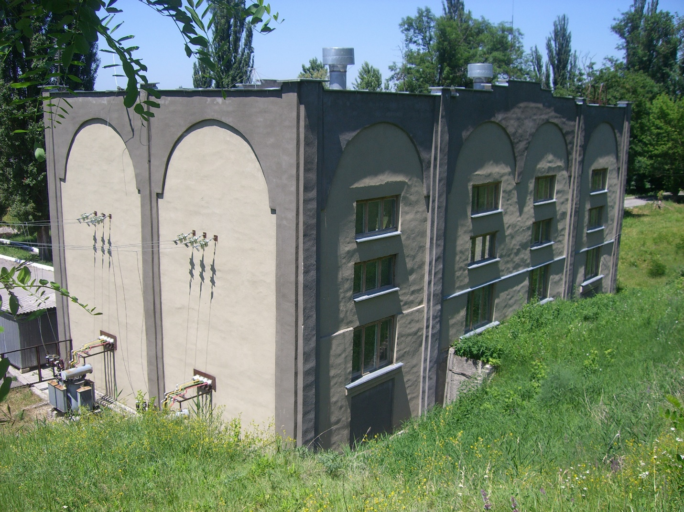
Здание производственное Акб.ГЭС.
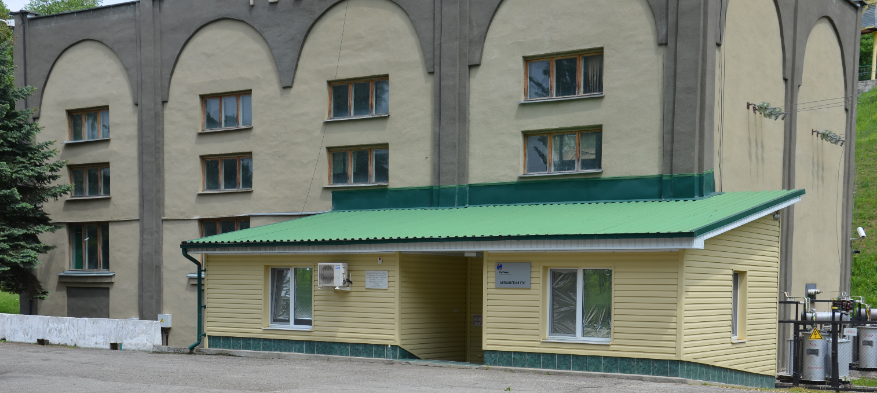

Здание проходной Акб.ГЭС
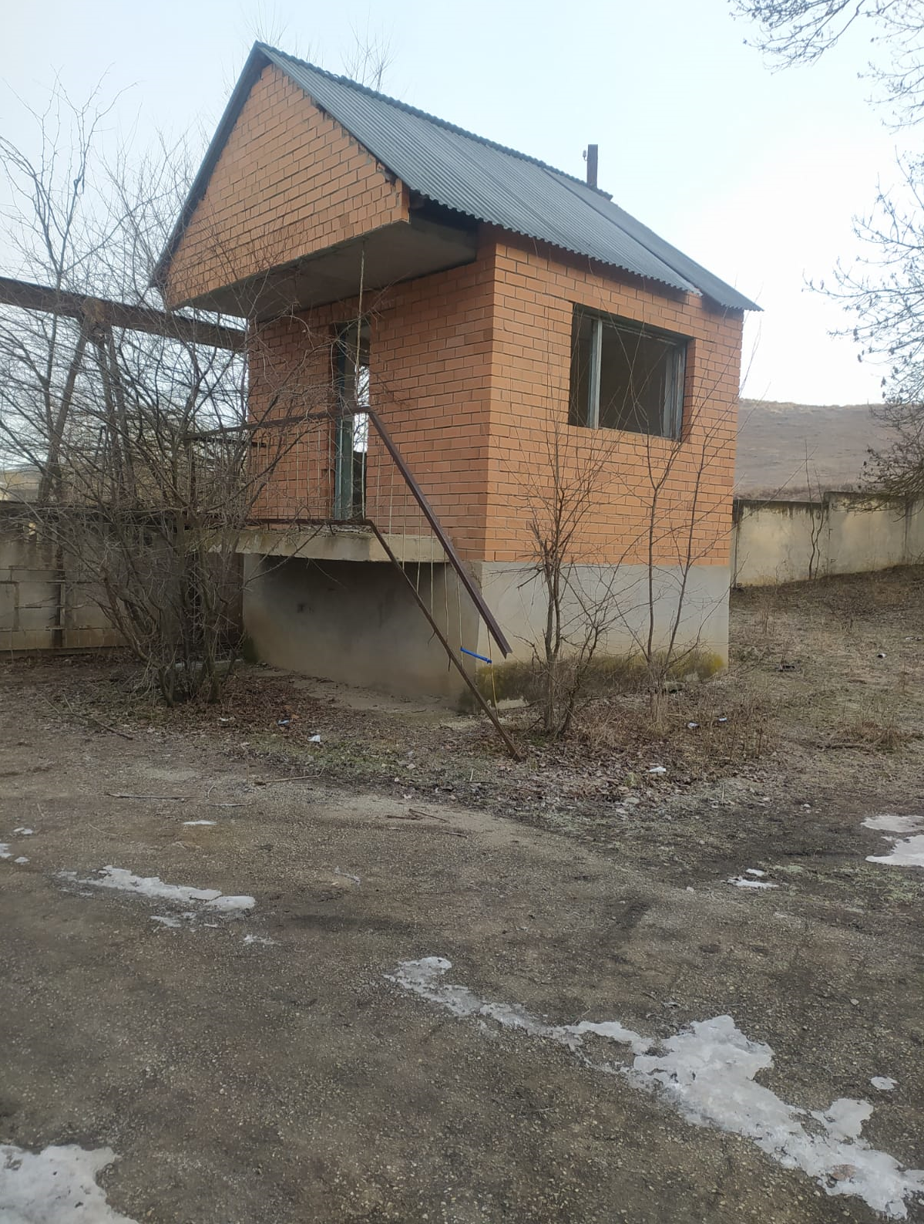

Ограждение металлическое с бронепостом, противоторанным устройством и системой охранного телевидения
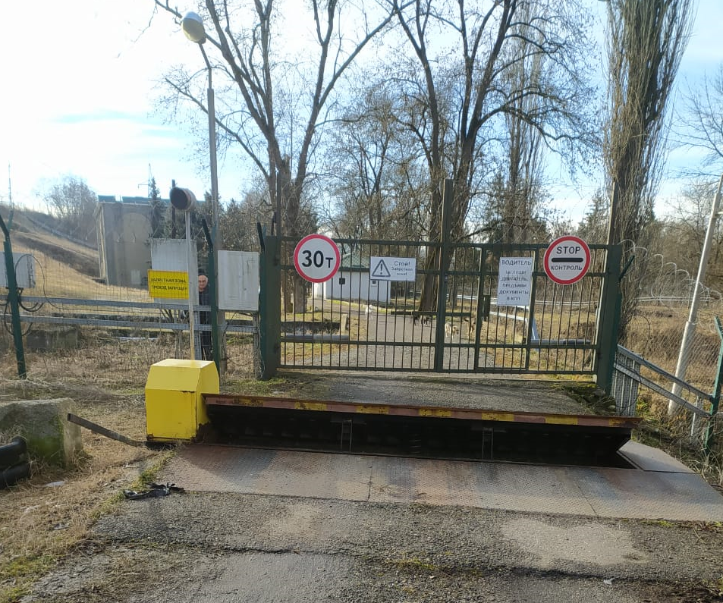

Деривационный канал
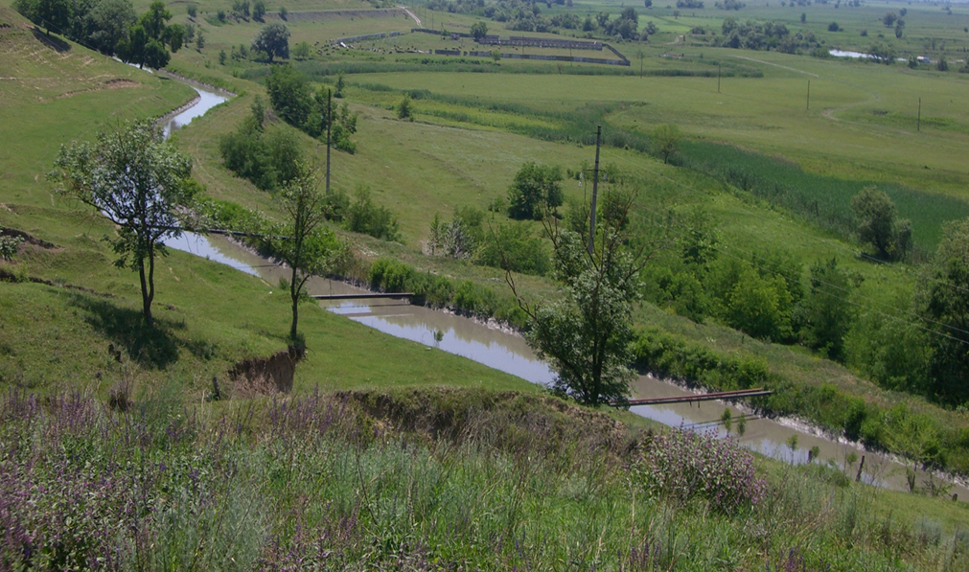

Напорный бассейн с сороудер.решетками Акб.ГЭС
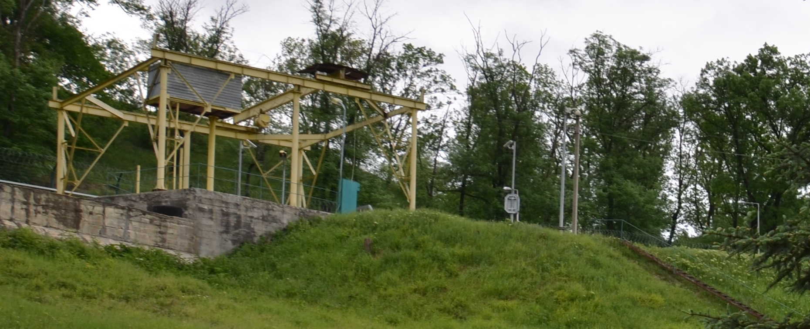

Напорный бассейн сороудер.решетками Акб.ГЭС

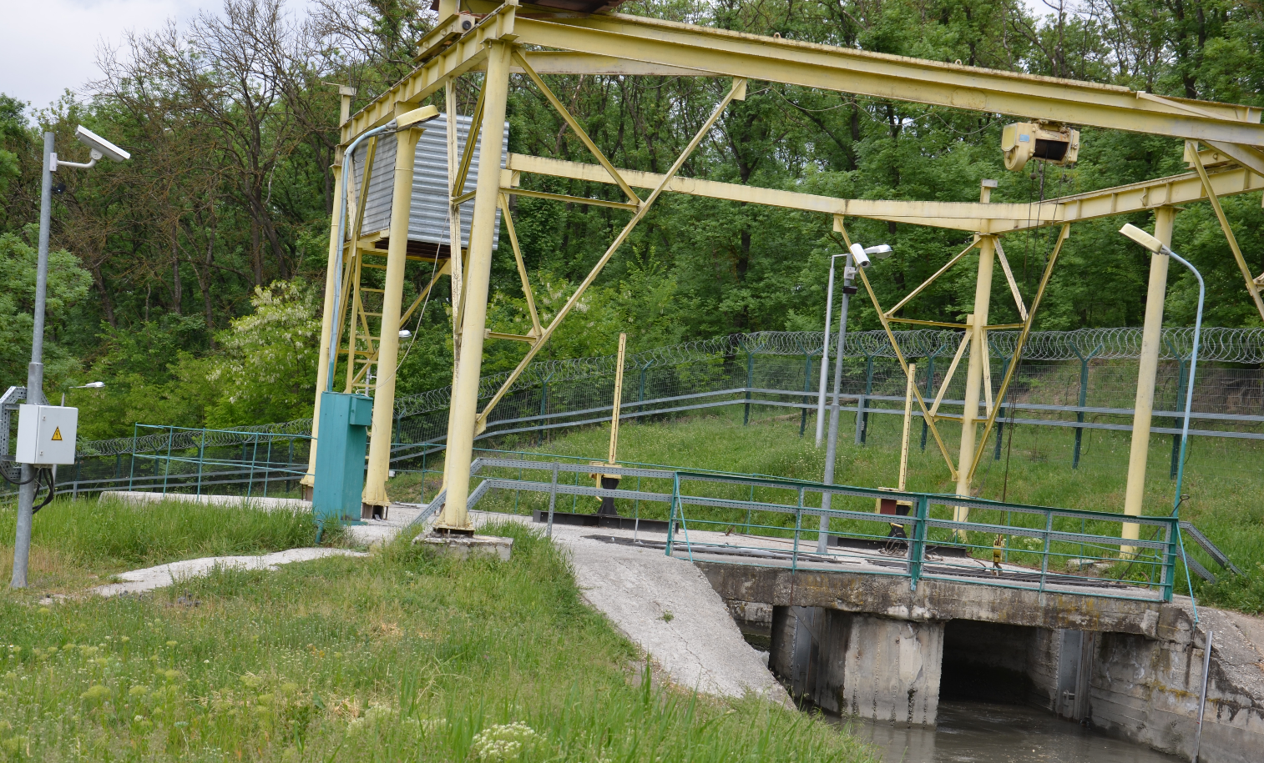
Отводящий канал Акб.ГЭС
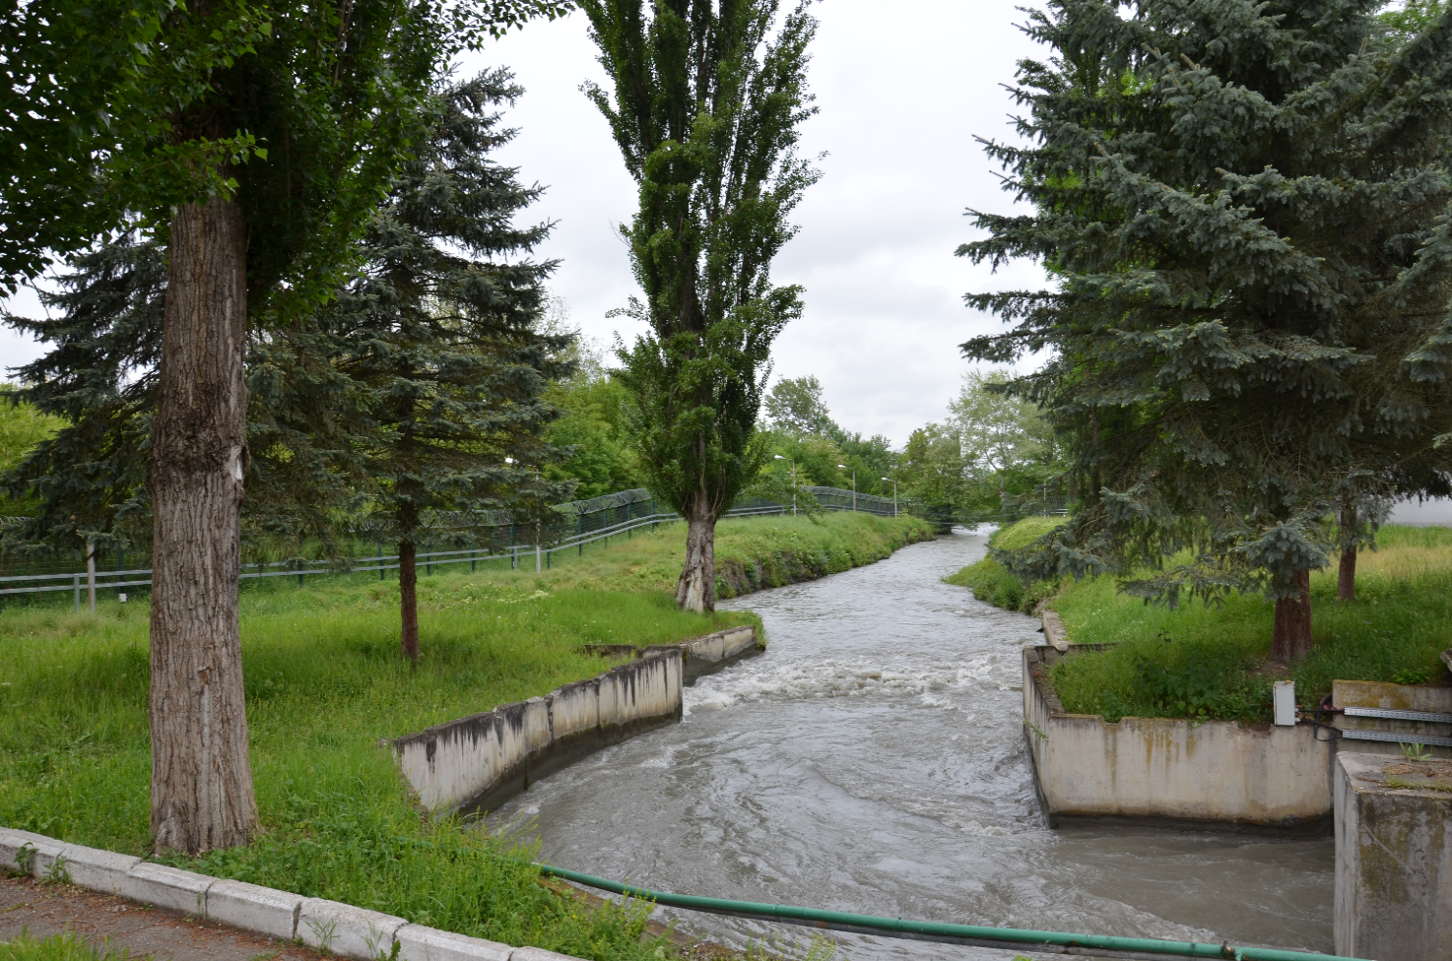

Подводящий канал Акб.ГЭС
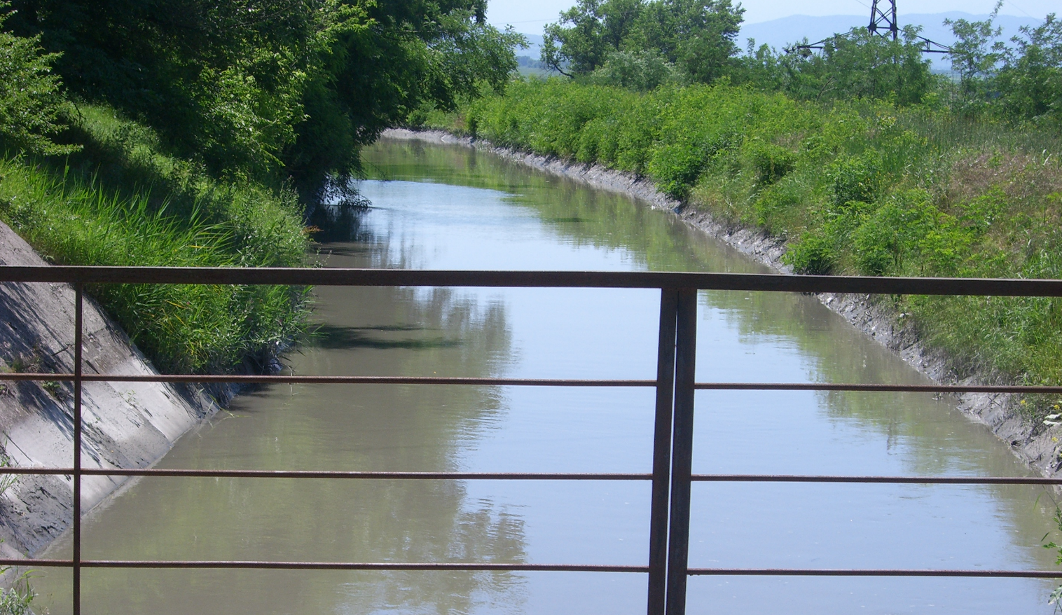
Автоматизированная система коммерческого учета электроэнергии (Система АИИСКУЭ) Акбашская ГЭС
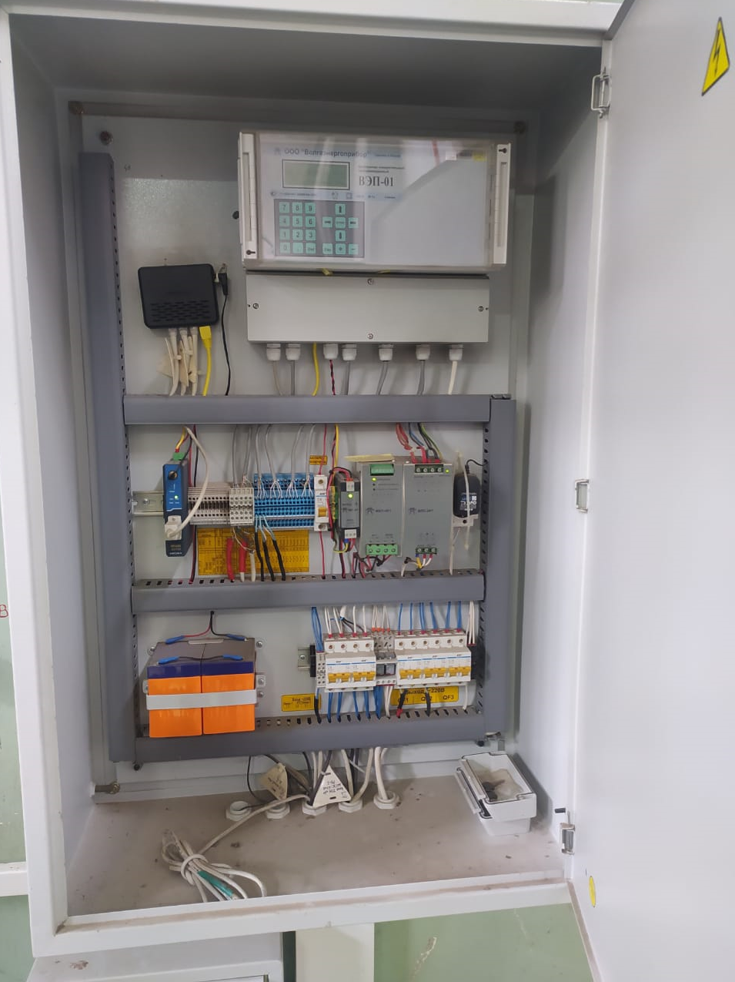

Структурированная кабельная сеть (система связи) Акбашская ГЭС
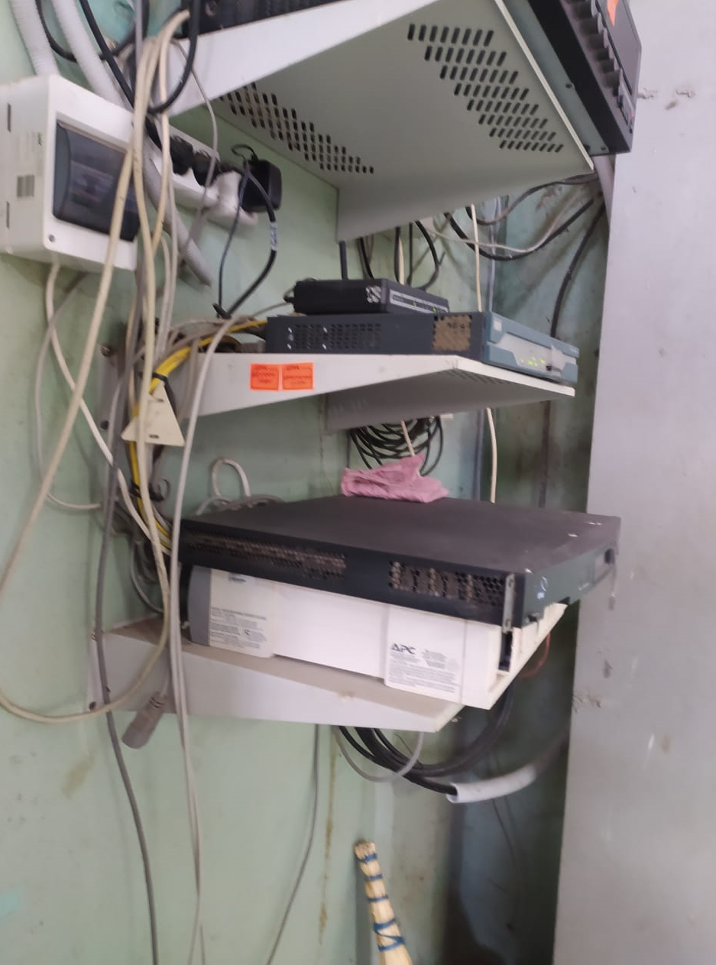

Аппаратура громкоговорящей поисковой связи
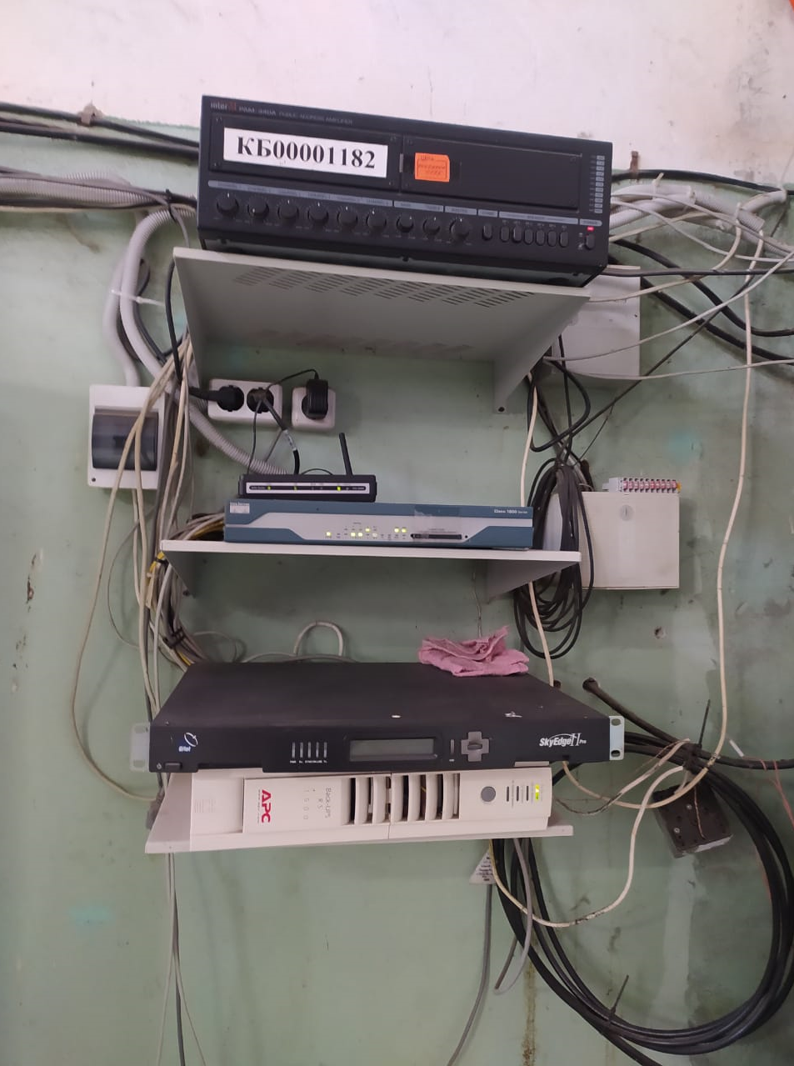

Система сбора и передачи технологической информации (Система ТМ) Акбашская ГЭС
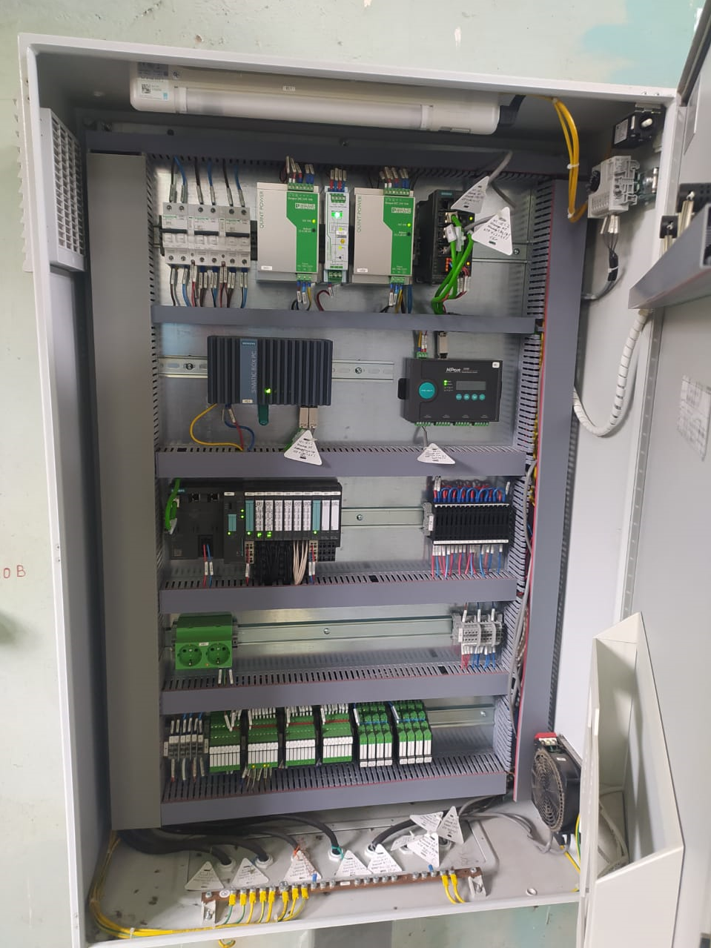

Оборудование пожарной сигнализации Акбашской ГЭС
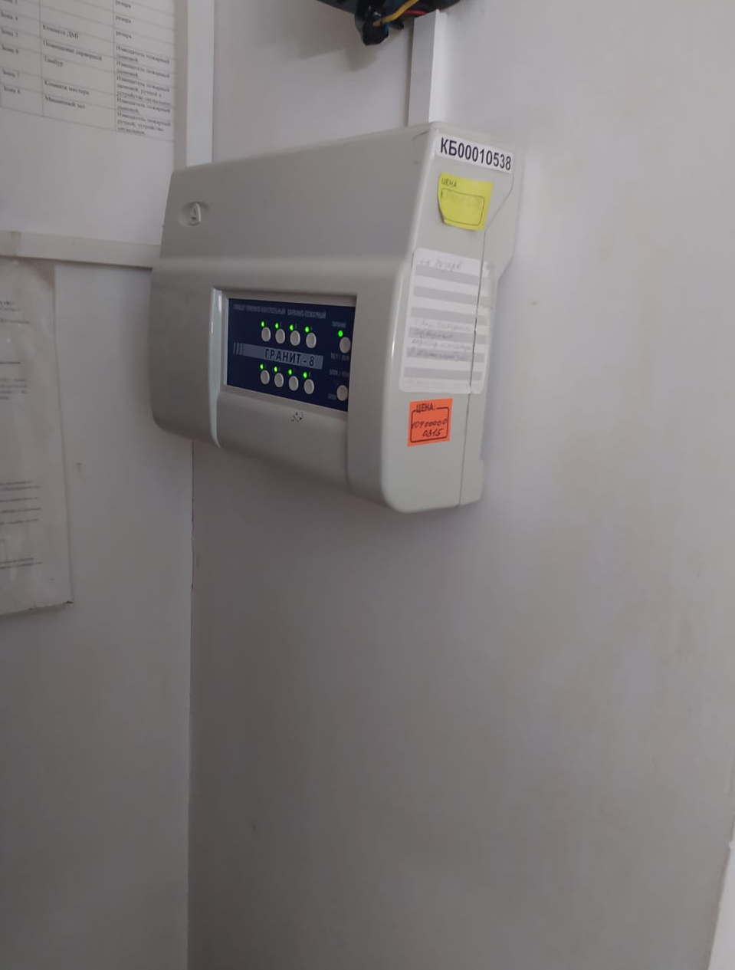

Решетка сороудерживающая с подхватом для перехвата мусора №1 на Водоприемнике Акбашская ГЭС
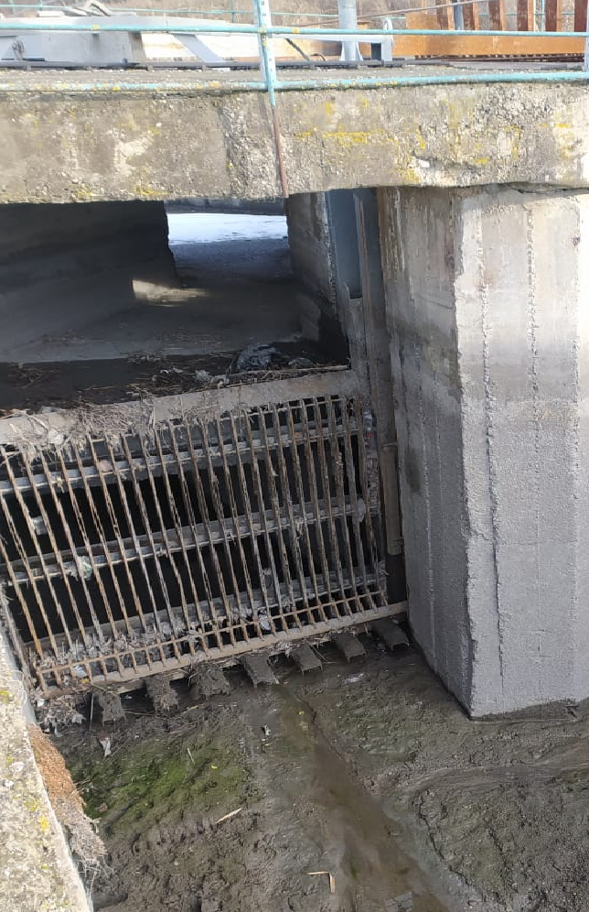
Решетка сороудерживающая с подхватом для перехвата мусора №2 на Водоприемнике Акбашская ГЭС
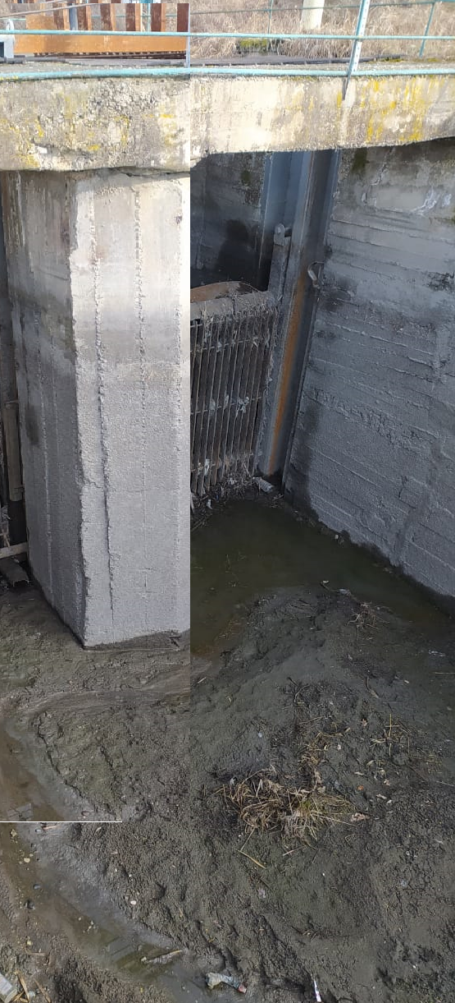

Турбина гидравлическая пропеллерная Пр15-Г-100 Акбашская ГЭС ГА-2
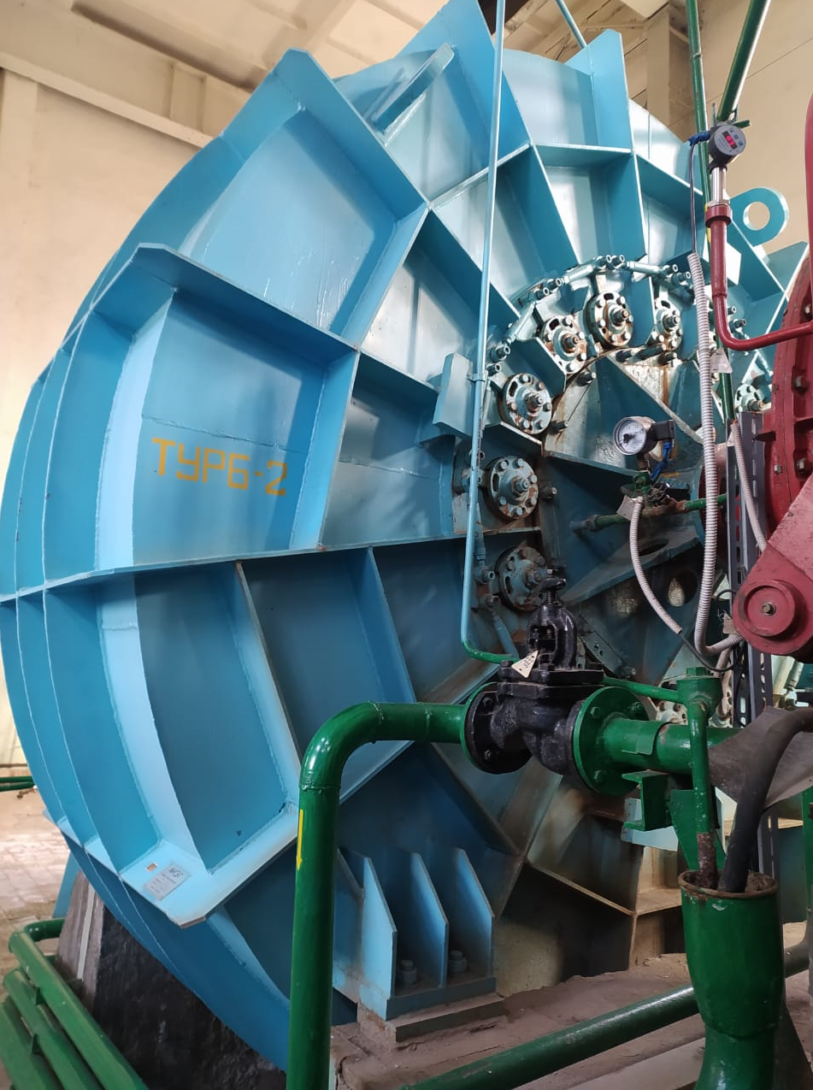
Турбина гидравлическая пропеллерная Пр 15-Г-100 Акбашская ГЭС ГА -1
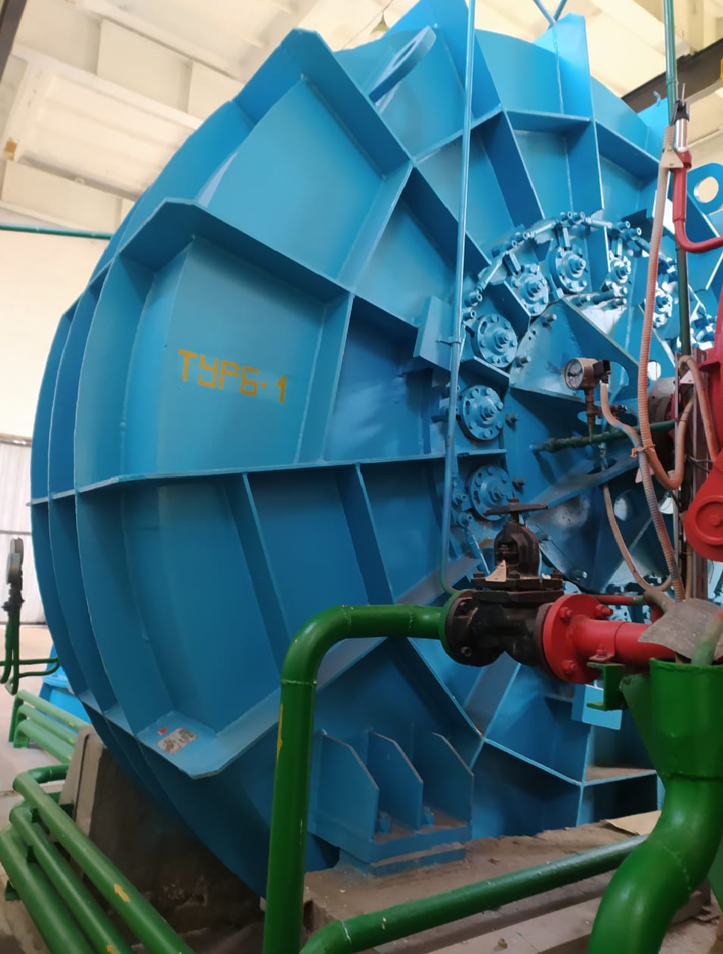

Генератор синхронный к гидравлической турбине горизонтальной СГ2 -15-46-12 УХЛ4 Акбашская ГЭС Г1
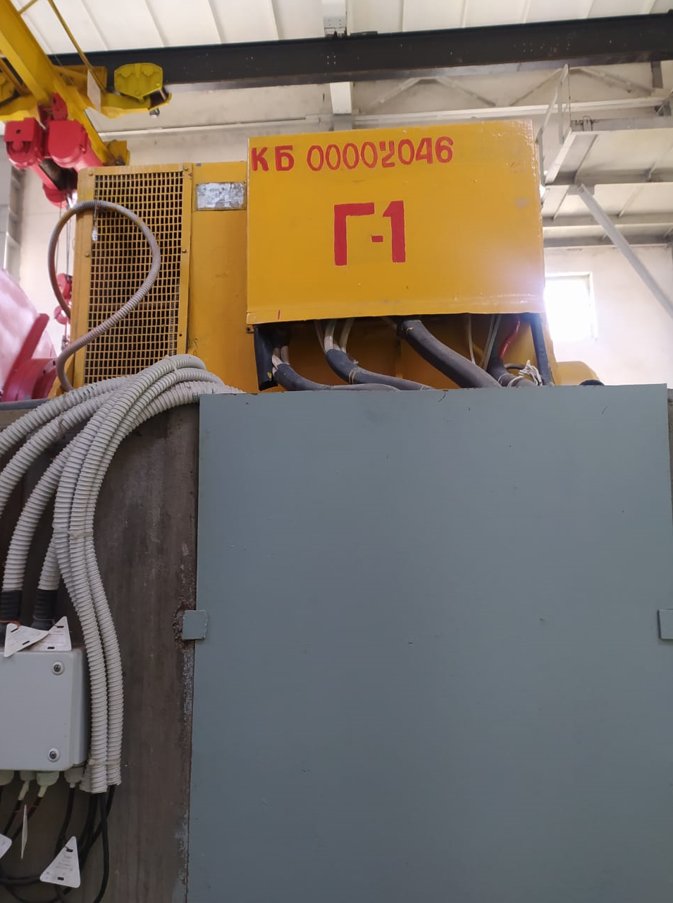
Генератор синхронный к гидравлической турбине горизонтальной СГ2 -15-46-12 УХЛ4 Акбашская ГЭС Г2
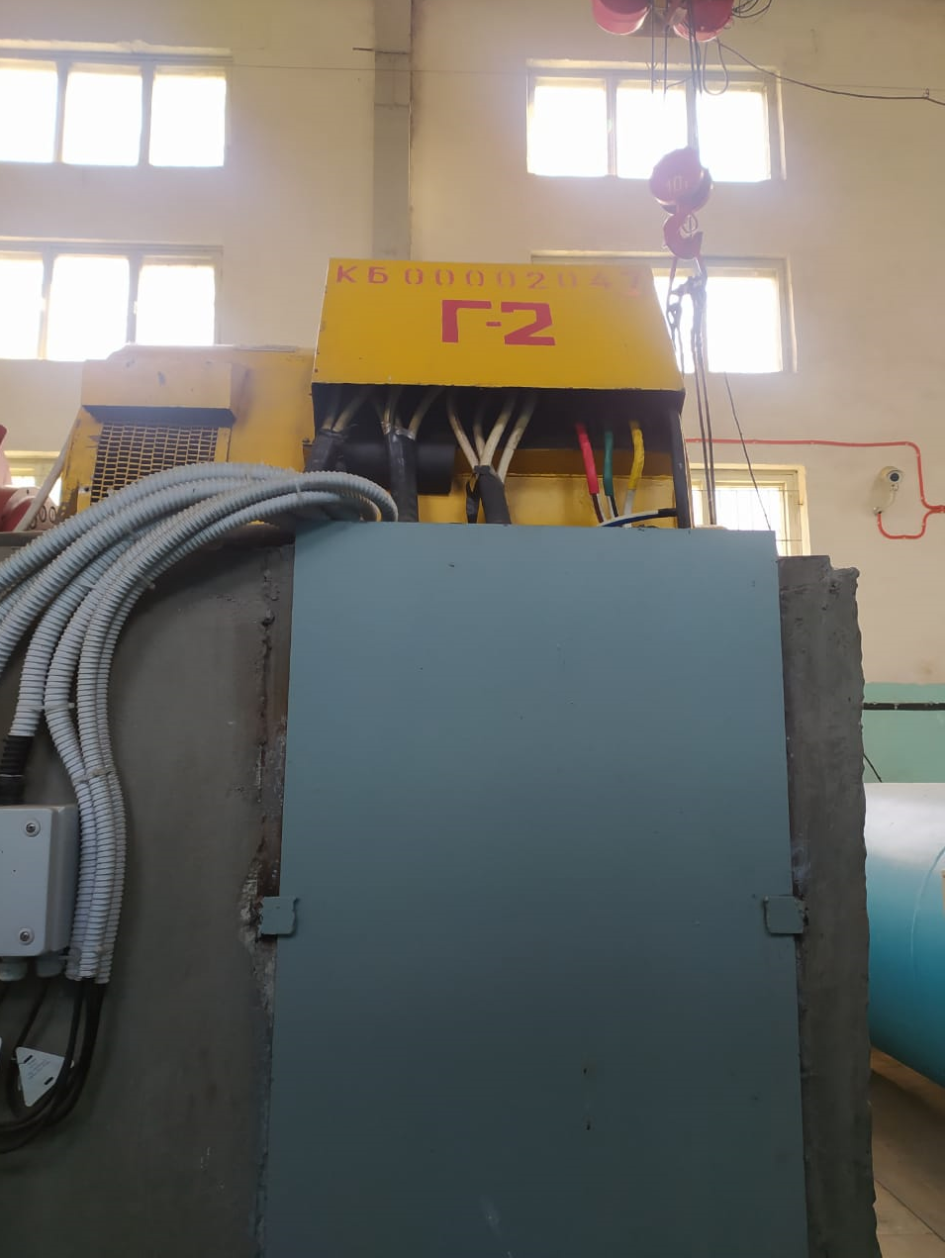
Трансформатор силовой ТМ 630/10-У1/0,4 Акбашская ГЭС Т101
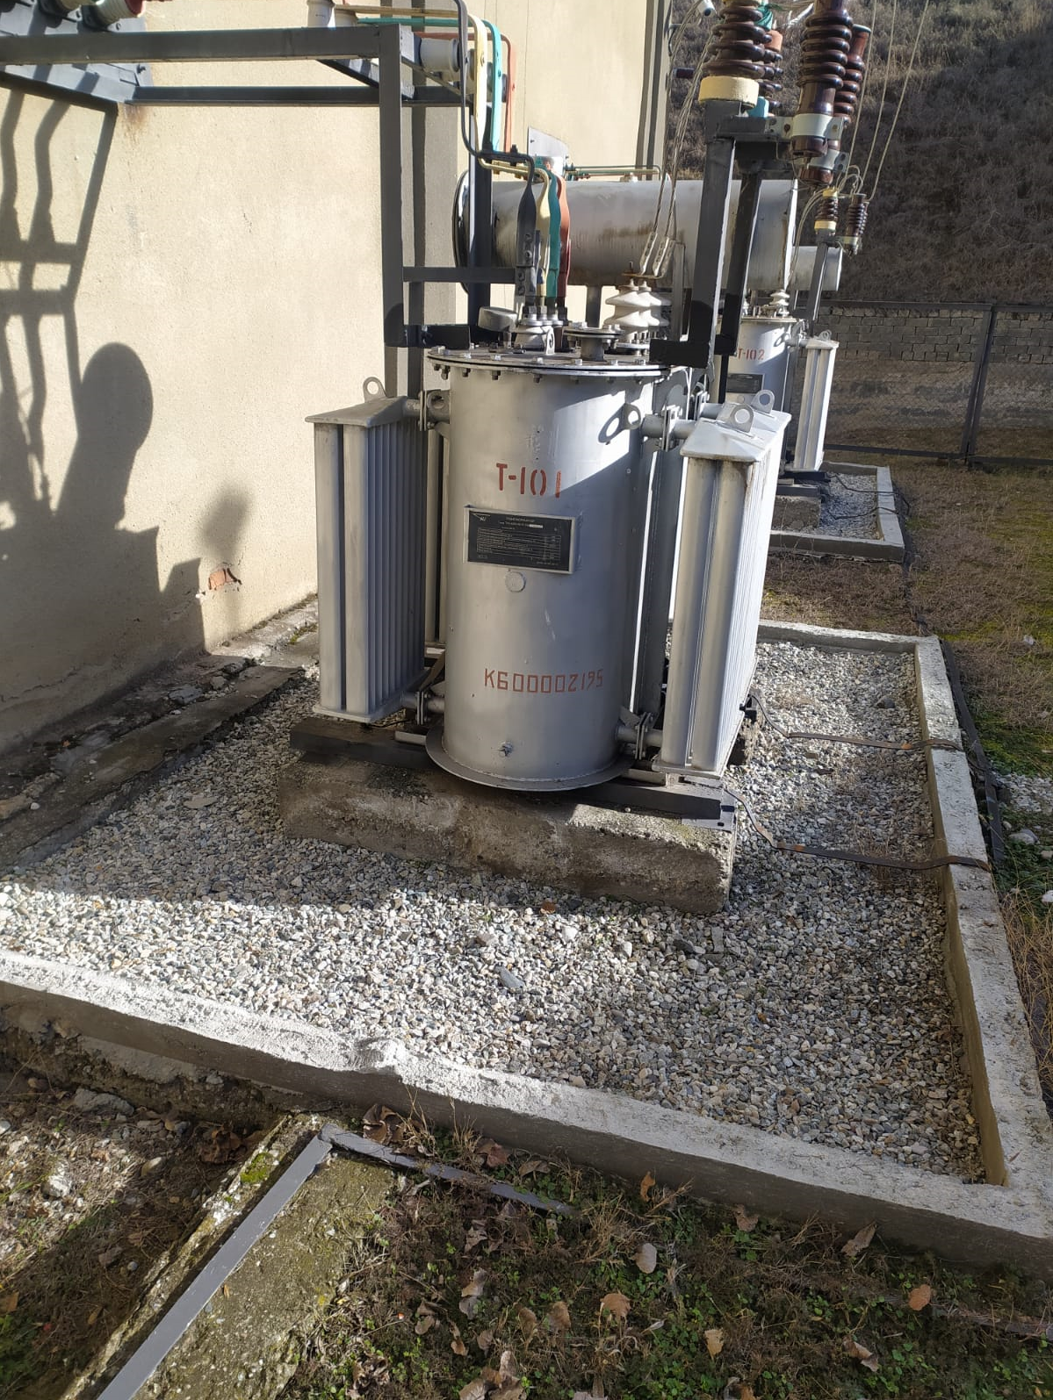
Главный щит управления Акбашская ГЭС
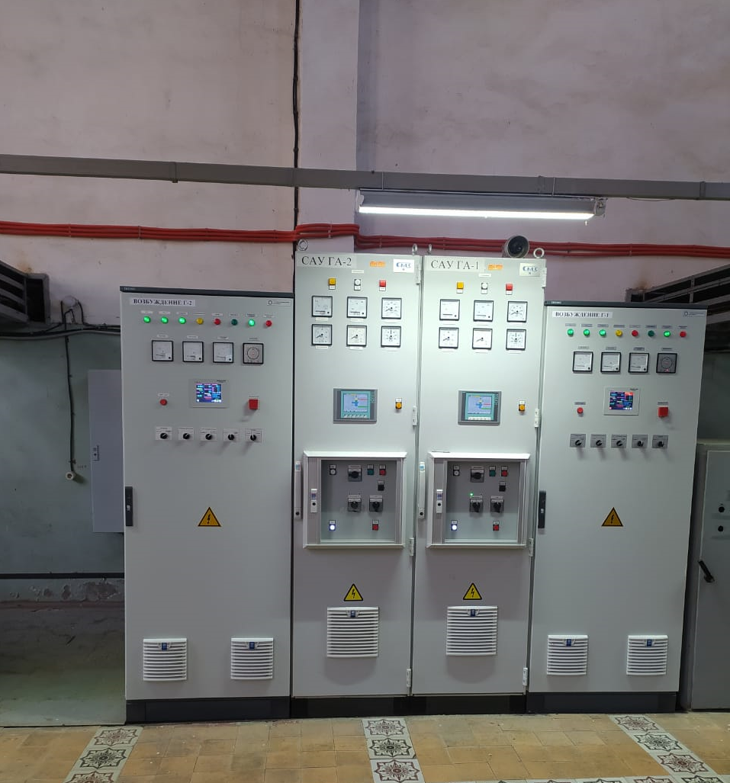

Источник бесперебойного питания переменного тока Д ПТ-3/3-10-380 Акбашской ГЭС
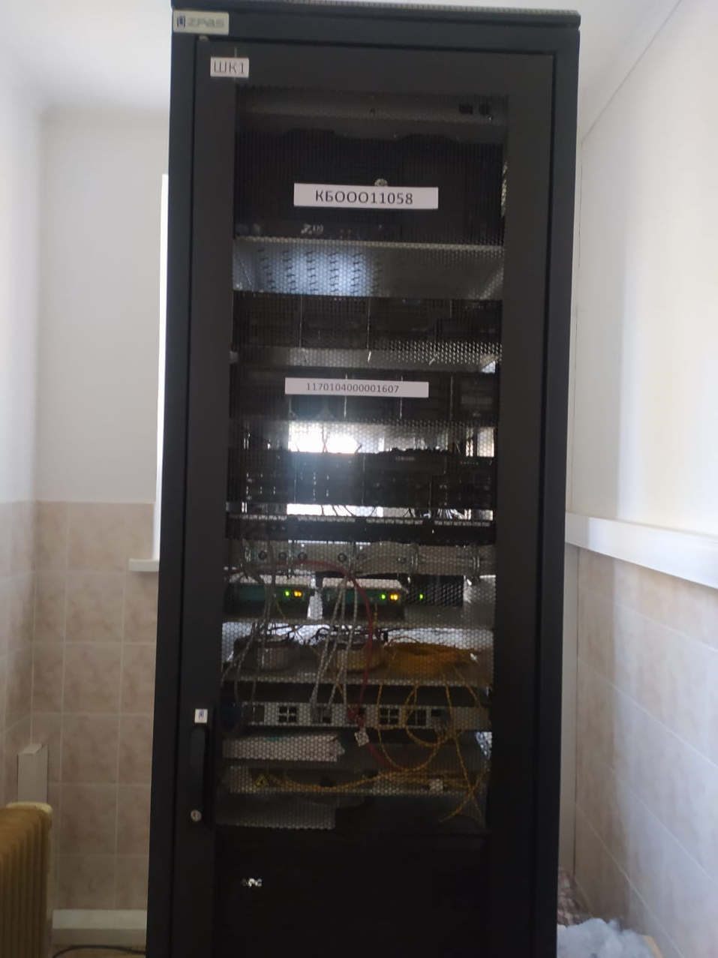

Cистема управления ГА-1 с РЗА Акбашской ГЭС
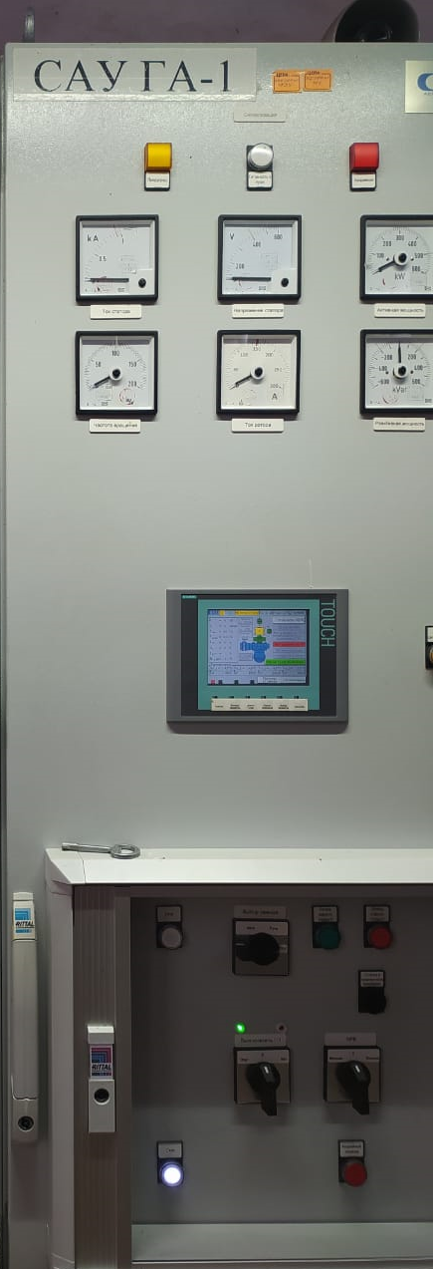
Cистема управления ГА-2 с РЗА Акбашской ГЭС
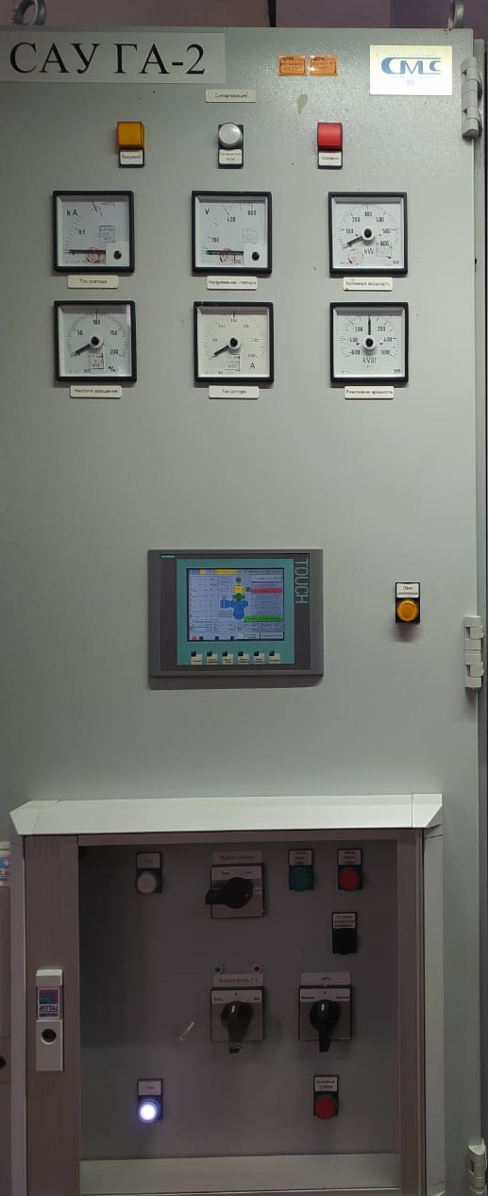
Трансформатор силовой ТМ 630/10-У1/0,4 Т101 №2
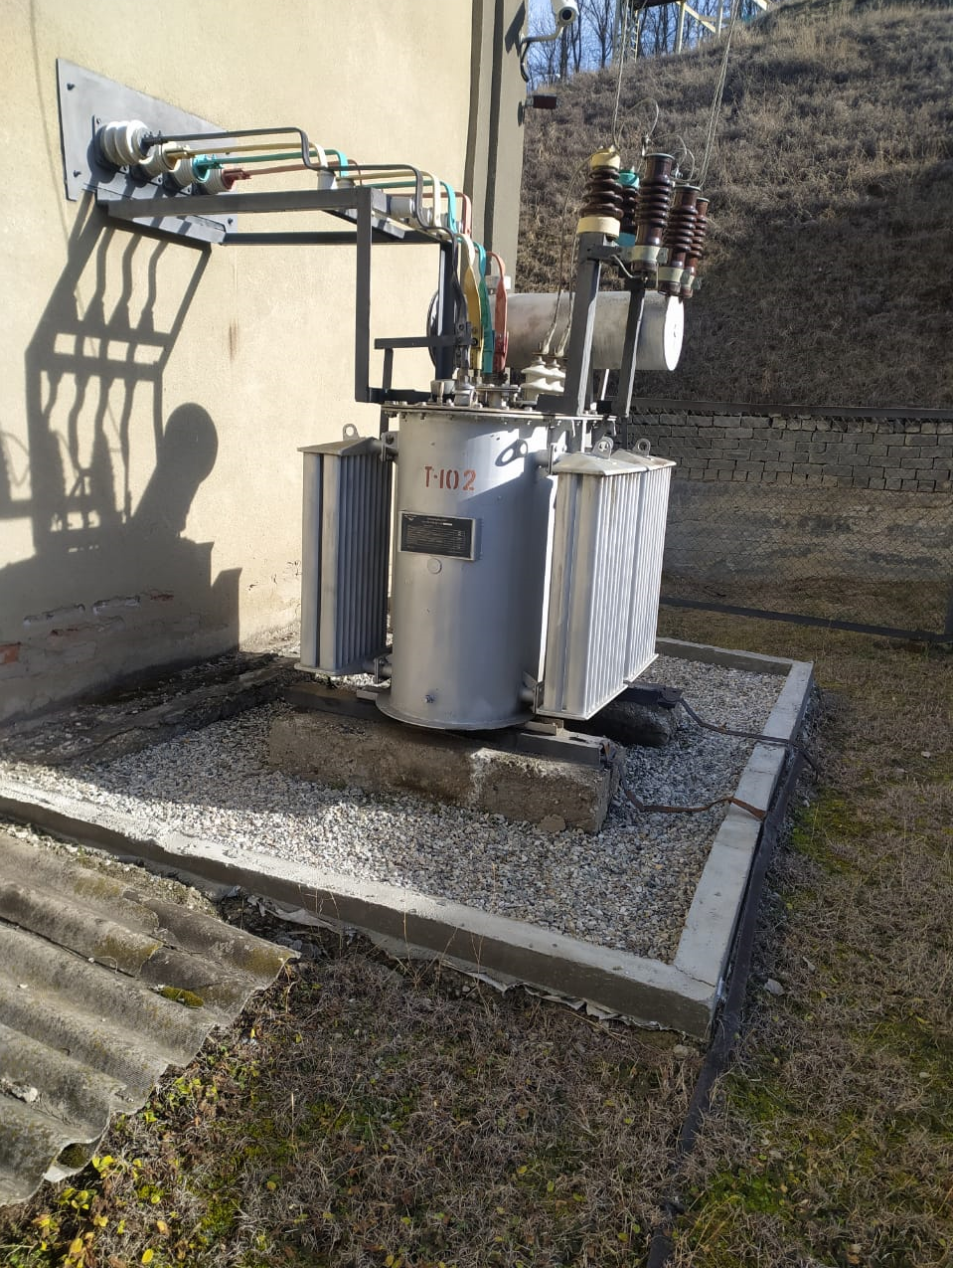

Система технологического телевидения Акб.ГЭС
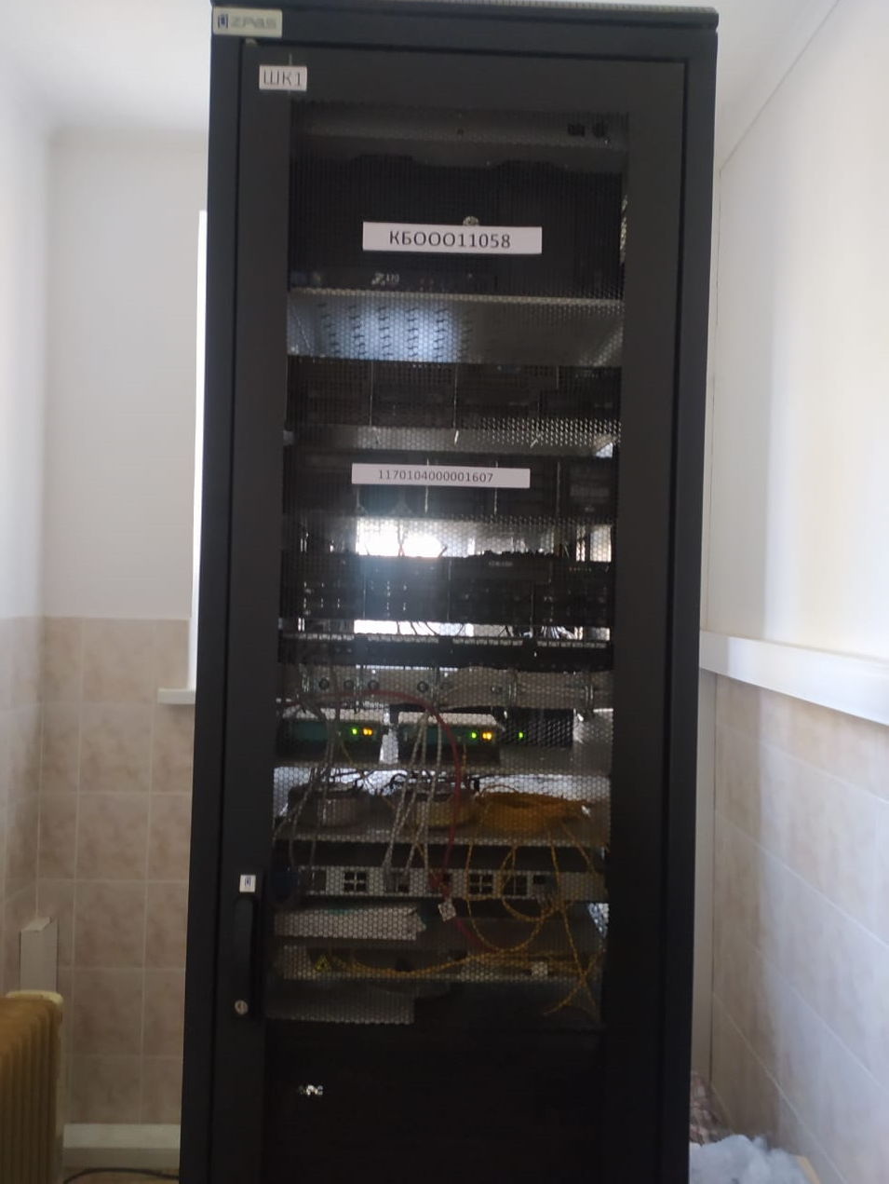

Оборудование резервного спутникового канала связи ЗССС Акбашской ГЭС
